Het Ilperveld

Tekst Het Ilperveld: Simone Opdam

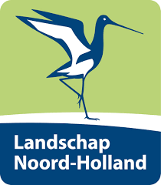
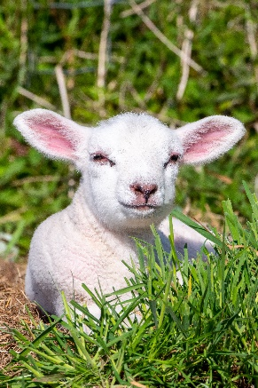
Het Ilperveld is een prachtig eilandenrijk van trilveen, brede sloten en kreken. Het is van oorsprong een hoogveengebied. Sinds de middeleeuwen is het bewoond, ingezet voor landbouw, veeteelt en turfwinning. Tussen 1825 en 1916 is het gebied diverse keren overstroomd geweest vanuit de Zuiderzee. Tot op de dag van vandaag is de grond er dan ook brak. Brakke grond vind je niet veel meer en dat geldt ook voor de met deze grondsoort verbonden planten. Het Ilperveld kent dan ook een aantal zeldzame plantensoorten.
In de vorige eeuw werd het gebied gebruikt als vuilstortplaats voor Amsterdam en is er ook veel chemisch afval gedumpt. Tussen 2004 en 2014 vond een grootscheepse saneringscampagne plaats onder de naam ‘Ilperveld integraal’. Verontreinigd slib werd verwijderd en hele stukken vervuilde grond werden ingepakt en afgedekt. Inmiddels zijn de sporen van de saneringsactie onzichtbaar geworden. Het Ilperveld is vervolgens, samen met een aantal aangrenzende veenweidegebieden, uitgeroepen tot Natura 2000 gebied. Het is nu een oase van rust en een haven voor zeldzame planten- en diersoorten. Het gebied is eigendom van de stichting Landschap Noord Holland.
Te midden van de prachtige natuur grazen vleeskoeien, schapen en geiten op de landjes met agrarische bestemming. De begrazing is noodzakelijk om het open karakter van het landschap te bewaren. De dieren worden met een platbodem over het water van landje naar landje vervoerd. Het land wordt bemest met ruige mest, zodat ook daar veel kruidenrijk grasland aanwezig is. Het agrarisch beheer van het Ilperveld wordt uitgevoerd door de familie Hardebol.
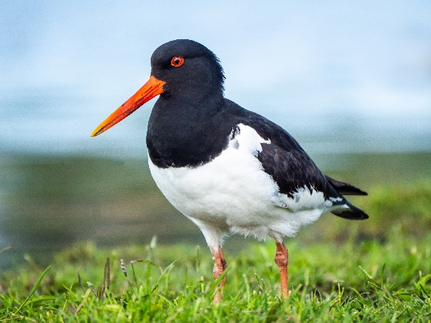
Het Ilperveld is een prima broedplaats voor weidevogels met een rijke flora en fauna. Om het gebied open en de biodiversiteit op peil te houden wordt het riet regelmatig gekapt en afgevoerd en wordt opslag van bomen en struiken verwijderd.
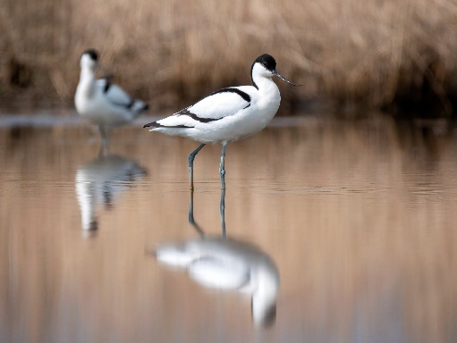
In het voorjaar vind je in het Ilperveld broedende visdiefjes, grutto’s, kieviten, tureluurs, scholeksters, graspiepers en zelfs een enkele kemphaan en veldleeuwerik. De schuwe roerdomp en het zeldzame porseleinhoen kun je er zien. De bruine kiekendief jaagt op prooi over de uitgestrekte rietvelden. Lepelaars komen er foerageren en soms vliegt de visarend over.
Niet broedend, maar wel regelmatig aanwezig, zijn de kluut, en de wulp. Het riet biedt onderdak aan waterrallen, snorren, rietgorzen, karekieten en rietzangers. Baardmannetjes en blauwborsten weten het Ilperveld ook te vinden. Vanaf het najaar tot einde winter zijn er de wintergasten: smienten, diverse ganzensoorten en groepjes goudplevieren.

De Fotohut
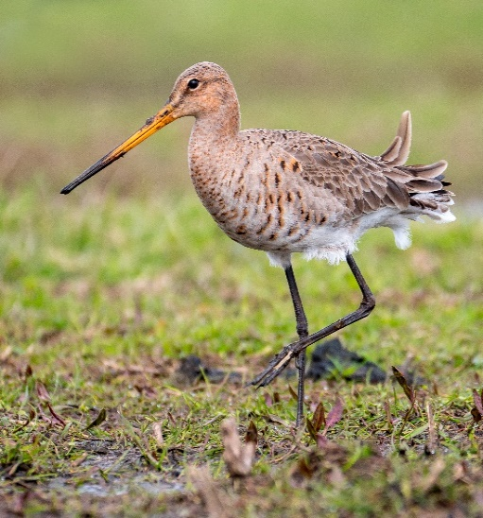
Het Ilperveld is dus een prachtig gebied voor vogelfotografen. Om fotografen de kans te geven mooie vogelbeelden te maken en de rust in het gebied toch te waarborgen heeft de Familie Hardebol het plan ontwikkeld om een fotohut te bouwen. Het idee is overlegd met Landschap Noord Holland dat enthousiast was over het idee . Henry Hardebol, zelf geen vogelfotograaf, heeft voor de uitwerking van het plan contact opgenomen met Hans Germeraad. Hans is al veertig jaar vogelfotograaf en heeft meer dan 100 hutten bezocht in binnen- en buitenland. Hans is ook de ontwerper van de hut op Marken. De hut is ingericht voor twee personen. Er is een opening met camouflagegordijn waar je lens doorheen steekt. Boven deze opening is een (spiegel) venster op zithoogte, zodat je makkelijk de omgeving kunt bekijken. Voor de lensopening is een brede plank gemonteerd waarop rijstzakken liggen. Een statief- of schommelkop kan gemonteerd worden. Je hoeft dus geen statief mee te nemen, maar eventueel wel een statiefkop of schommelkop. Hoger in de wand (stahoogte) is nog een lens opening gemaakt, zodat het mogelijk is vliegbeelden te fotograferen.
Naar de hut toe is het aan te raden rubber laarzen te dragen. We zitten immers in het veen. Het verzoek is om de laarzen bij het binnengaan van de hut uit te trekken in verband met inloop van modder. Neem een paar dikke sokken, pantoffels oid mee voor in de hut.

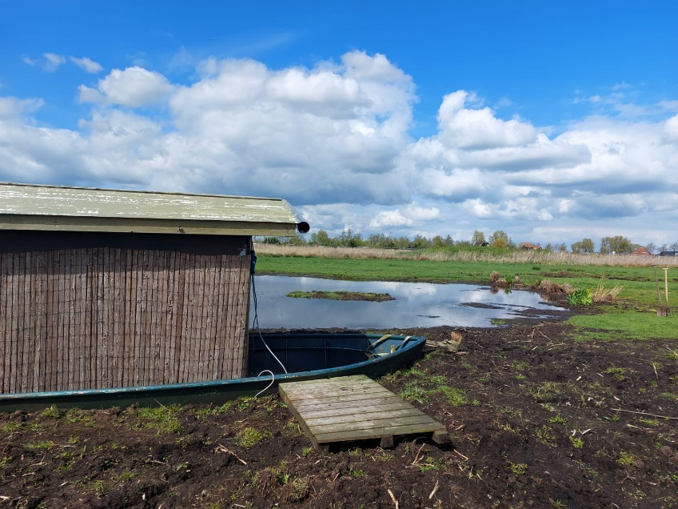

Uitrusting.
In de hut staan goede bureaustoelen. Er is elektriciteit met een beperkte capaciteit voor het opladen van batterijen ed. De hut is verder uitgerust met een toiletruimte met een emmer toilet, een gasbrander waarmee je koffie, thee kunt zetten of een soepje opwarmen. Koekenpan en steelpan aanwezig. Koffie en thee (inclusief suiker en melk) en een thermoskan zijn aanwezig. In de winter is er een gaskacheltje. Verder een jerrycan met water.
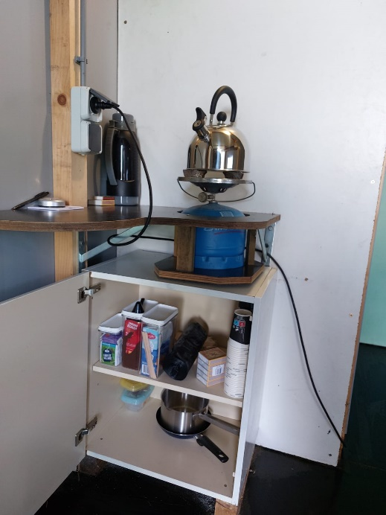
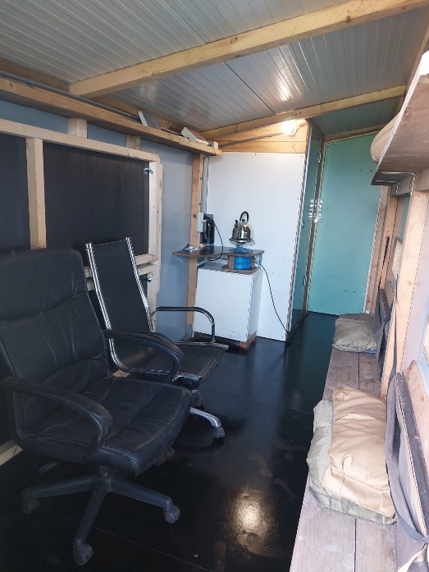
Tarief
De hut wordt per dag verhuurd. Het tarief is €90 per dag, voor één of twee personen. Gedurende de introductieperiode in 2023 waarin het, ondanks vele uren observeren, nog onzeker is welke soorten goed te fotograferen zijn, is er een introductietarief van €50 per dag.

Lunch
U kunt natuurlijk bammetjes van huis meenemen, maar het is ook mogelijk om een lunchpakket te reserveren. Dit pakket bestaat uit:
- Puntje zelfgemaakt appeltaart
- Een lekkere boerenlunch, met drie bolletjes met beleg, krentenbol, soep (om zelf op te warmen) vruchtensap. Wij gebruiken zoveel mogelijk producten van eigen boerderij en winkel.
- Iets lekkers voor bij de koffie/thee.
- Stuk fruit
De kosten bedragen €15 per persoon. Alleen beschikbaar indien twee dagen van te voren gereserveerd.
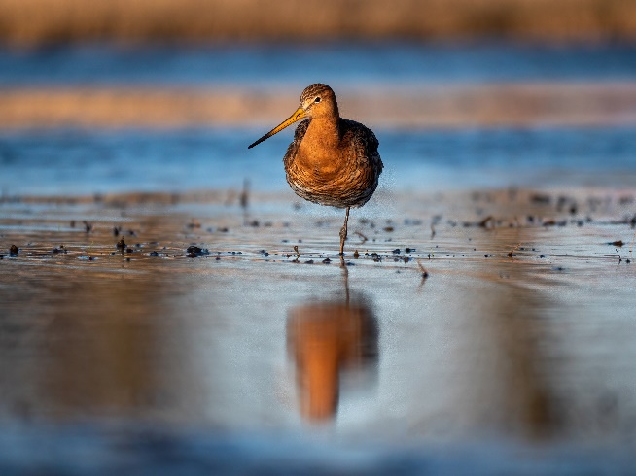
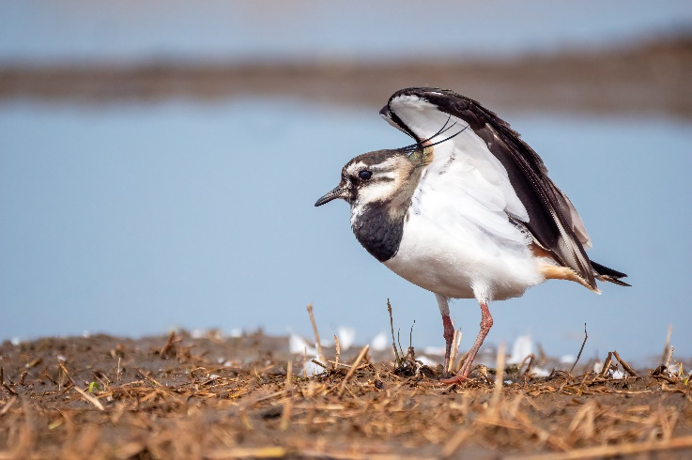

Checklist. Wat moet je meenemen?

- Je foto-uitrusting. Lensen minimaal 300mm full frame, maar liever 400 mm plus.
- Voldoende batterijen en kaartjes.
- Indien u geen lunchpakket reserveert: Lunch. Water, koffie en thee is in de hut aanwezig.
- Indien gewenst statiefkop, balhoofd of schommelkop. Statiefbouten zijn aanwezig. Rijstzakken zijn aanwezig en werken prima.
- Rubber laarzen aan, pantoffeltjes mee voor in de hut.

(Foto’s: Hans Germeraad)

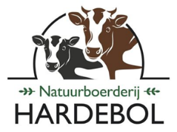

Kanaaldijk 28, 1121NX in Landsmeer.

